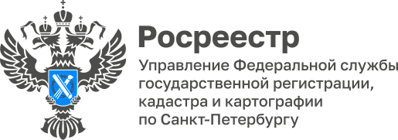
Пресс-релиз

Росреестр Петербурга: в октябре продолжился рост регистрационных действий

Некоторые показатели деятельности Управления Росреестра по Санкт-Петербургу в учетно-регистрационной сфере в октябре 2022 года.

Ипотеки в октябре 2022 зарегистрировано на 46% больше (12 509), чем в мае этого года.
Договоров участия в долевом строительстве в октябре 2022 года зарегистрировано на 84% больше (5 333), чем в мае 2022 года.
Прав собственности в отношении объектов жилищного фонда на основании договоров купли-продажи / мены в октябре 2022 года зарегистрировано на 72% больше (6 899), чем в мае 2022 года.

Заместитель руководителя Управления Росреестра по Санкт-Петербургу Екатерина Кондрашева:
«В октябре основные важные показатели рынка недвижимости продолжают демонстрировать рост: после майского спада мы ежемесячно отмечаем, может и небольшое, но постоянное увеличение ипотеки, договоров участия в долевом строительстве, а также зарегистрированных прав на основании договоров купли-продажи\мены в отношении жилых помещений.
Увеличивается и количество электронных документов. Очень радует существенный прогресс в подаче электронных документов органами государственной власти: в октябре 2022 года 90% документов мы получили в электронном виде».

Материал подготовлен Управлением Росреестра по Санкт-Петербургу
8 (812) 654-64-30
pr@gbr.ru
78press_rosreestr@mail.ru

